CONSELHO ESTADUAL DE EDUCAÇÃO
PRAÇA DA REPÚBLICA, 53 - FONE: 3255-2044
CEP: 01045-903 - FAX: Nº 3231-1518

PROCESSO CEE Nº : 503/2001 – Reautuado em 10/12/07
INTERESSADA : UNESP / Faculdade de Ciências Agrárias e Veterinárias
do campus de Jaboticabal
ASSUNTO : Renovação do Reconhecimento do Curso de Zootecnia
RELATOR : Cons. Custódio Filipe de Jesus Pereira
PARECER CEE Nº : 185/2008 CES “D” Aprovado em 16-4-2008
Comunicado ao Pleno em 23-4-2008

CONSELHO PLENO

1. RELATÓRIO
1.1 HISTÓRICO
A Magnífica Reitora da Universidade Estadual Paulista “Júlio de Mesquita Filho” - UNESP, campus Jaboticabal, solicita a Renovação do Reconhecimento do Curso de Zootecnia junto à Câmara de Educação Superior do Conselho Estadual de Educação, nos termos da Deliberação CEE nº 63/2007.
O citado Curso teve seu Reconhecimento aprovado pela Portaria CEE/GP nº 460/2002 de 14/11/2002 publicado no DOE de 22/11/2002, por cinco anos.
Para emissão de Parecer técnico foi indicado o Especialista Prof. José Cezar Panetta, conforme Portarias CEE-GP nos. 448/2007 e 457/2007, manifestando-se nos autos nos termos de Relatório circunstanciado anexado aos autos de fls.93 a 94.

1.2 APRECIAÇÃO
Nos termos da norma legal, em epígrafe, o pedido de Renovação do Reconhecimento deve ser acompanhado de Relatório síntese conforme anexo na Deliberação CEE nº 63/2007 que apresentou os parâmetros para Implantação de Relatório Síntese visando à Renovação do Reconhecimento de Cursos em Instituições de Educação Superior do Sistema Estadual de Ensino

Considerando a norma legal acima, os autos foram elaborados contemplando todos os itens, como: atos legais do curso, responsável pelo curso, dados gerais, caracterização da infra-estrutura física, biblioteca, corpo docente, corpo técnico responsável pelo curso, demanda do curso nos últimos processos seletivos, demonstrativo de alunos matriculados, matriz curricular do curso, atividades complementares.
Do acima exposto destacamos:

Atos legais referentes ao Curso
O Curso de Zootecnia da FCAV/Unesp – Campus de Jaboticabal foi autorizado a funcionar através do Decreto Federal 69.418, de 25 de outubro de1971 e reconhecido pelo Decreto nº 77.045, de 15 de Janeiro de 1976. A Renovação do Reconhecimento foi aprovada através do Parecer CEE nº 423/2002 (Processo CEE 503/2001).

Responsável pelo Curso
Prof. Dr. Américo Garcia da Silva Sobrinho
Professor Livre Docente
Coordenador do Conselho de Curso de Graduação em Zootecnia.

Dados Gerais
O ingresso no Curso de Zootecnia é feito mediante seleção pelo Vestibular da UNESP – VUNESP, para preenchimento das 50 vagas oferecidas por ano. As aulas são em horário integral (manhã e tarde), das 7:00 às 12:00 horas e das 13:00 às 18:00 horas, de segunda a sábado, com duração de 60 minutos. A carga horária total é de 4.635 horas, que correspondem a 309 créditos, considerando-se que 1 crédito equivale a 15 horas de aula. O número de horas ou total de créditos está distribuído em parte central, correspondente a 247 créditos em disciplinas obrigatórias (3705 h), e na parte periférica, dividida em um total de 32 créditos (480 h) em atividades complementares e disciplinas optativas e 15 créditos (225 h) em Estágio Curricular Supervisionado e mais 15 créditos (225 horas) em disciplinas optativas se o aluno optar pelo Estágio Curricular de Pesquisa. O Curso deve ser integralizado em um tempo mínimo de 5 anos e em um máximo de 8 anos e é ministrado em 15 semanas semestrais, podendo se estender por até 17 semanas.

Corpo Docente:
A Universidade, embora tenha de autonomia para a contratação de seus docentes atende ao determinado na Deliberação CEE nº 55/2006 que fixa normas para admissão de Docentes para o Magistério em Cursos Superiores de Bacharelado e Licenciatura, bem como de Docentes para disciplinas de formação geral dos cursos de tecnologia, em estabelecimentos de ensino superior vinculados ao sistema estadual de ensino de São Paulo.

Corpo Discente:

Demanda do Curso nos últimos processos seletivos, desde o último reconhecimento

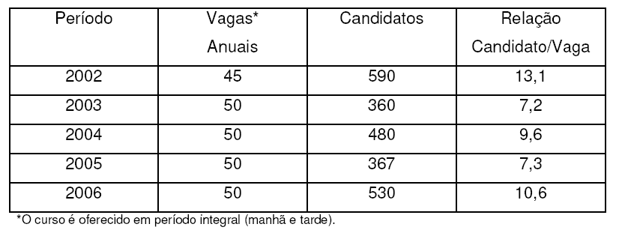
Demonstrativo de alunos matriculados e formados no Curso desde o último reconhecimento

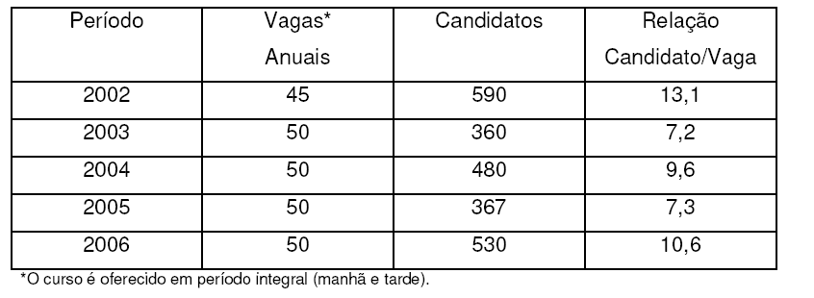

DAS CONSIDERAÇÕES DO ESPECIALISTA
Após análise do Relatório síntese e do Projeto Pedagógico, o Especialista em seu Relatório circunstanciado, anexado de fls. 93 à fls. 94 manifestou-se favoravelmente à Renovação do Curso de Zootecnia da Faculdade de Ciências Agrárias e Veterinárias do Campus de Jaboticabal da Universidade Estadual Paulista “Júlio de Mesquita Filho” - UNESP, e após examinar todos os itens, ressaltou-os de maneira positiva e assim concluiu:

“É plausível, portanto, referendar o pleiteado pela Faculdade de Ciências Agrárias e Veterinárias da UNESP, campus de Jaboticabal, no que concerne à renovação do reconhecimento do curso de graduação em Zootecnia. Manifestamo-nos, pois, plenamente favoráveis à renovação do reconhecimento” (G.F).

Por todo o exposto, e considerando que a Instituição atendeu às normas aplicáveis ao caso em tela, este Relator opta por aprovar por cinco anos a Renovação do Curso de Zootecnia na Universidade Estadual Paulista-Faculdade de Ciências Agrárias e Veterinárias-UNESP, campus de Jaboticabal, recomendando o aumento de suas vagas.

2. CONCLUSÃO
Aprova-se o pedido de Renovação do Reconhecimento do Curso de Zootécnica da Faculdade de Ciências Agrárias e Veterinárias do campus de Jaboticabal, da Universidade Estadual Paulista “Júlio de Mesquita Filho” – UNESP, pelo prazo de cinco anos.
A presente renovação do reconhecimento tornar-se-á efetiva por ato próprio deste Conselho, após homologação deste Parecer pela Secretaria de Estado de Educação.

São Paulo, 04 de abril de 2008.

a) Cons. Custódio Filipe de Jesus Pereira
Relator

3. DECISÃO DA CÂMARA
A CÂMARA DE EDUCAÇÃO SUPERIOR adota, como seu Parecer, o Voto do Relator.
Presentes os Conselheiros: Angelo Luiz Cortelazzo, Décio Lencioni Machado, Eunice Ribeiro Durham, Farid Carvalho Mauad, João Cardoso Palma Filho, Marcos Antonio Monteiro, Nina Beatriz Stocco Ranieri e Roque Theóphilo Júnior.
Sala da Câmara de Educação Superior, em 16 de abril de 2008.

a) Consª Nina Beatriz Stocco Ranieri

Vice-Presidente

DELIBERAÇÃO PLENÁRIA
O CONSELHO ESTADUAL DE EDUCAÇÃO toma conhecimento da decisão da Câmara de Educação Superior, nos termos do Voto do Relator.
Sala “Carlos Pasquale”, em 23 de abril de 2008.

PEDRO SALOMÃO JOSÉ KASSAB
Presidente

Publicado no DOE em 24/4/08 Seção I Página 17
Res. SEE de 05/5/08, public. em 06/4/08 Seção I Página 48
Portaria CEE/GP nº 239/08, public. em 08/05/08 Seção I Página 20

